ОБЩИЕ МЕТОДИЧЕСКИЕ УКАЗАНИЯ К ВЫПОЛНЕНИЮ
КОНТРОЛЬНЫХ (ДОМАШНИХ) ЗАДАНИЙ

При изучении курса «Электрические цепи» студенты приобретают необходимые знания об основных методах расчета и физических процессах, происходящих в электрических цепях.
Одним из основных видов занятий является выполнение контрольных (домашних) заданий.
К представленным на проверку контрольным (домашним) заданиям предъявляются следующие требования:
1. Основные положения решения должны быть достаточно подробно пояснены.
2. Рисунки, графики, схемы, в том числе и заданные условием задачи, должны быть выполнены аккуратно и в удобочитаемом масштабе.
3. Вычисления должны быть сделаны с точностью до третьей значащей цифры.
4. Контрольные задания должны быть датированы и подписаны студентом.
5. Незачтенное контрольное (домашнее) задание должно быть выполнено заново и представлено на повторную проверку вместе с первоначальной работой и замечаниями преподавателя. Исправления ошибок в ранее проверенном тексте не допускаются. Если неправильно выполнена не вся работа, а только часть ее, то переработанный и исправленный текст следует записать после первоначального текста под заголовком «Исправление ошибок».
Контрольное (домашнее) задание зачитывается, если решения не содержат ошибок принципиального характера и выполнены все перечисленные требования.
Работа над контрольным (домашним) заданием помогает студентам проверить степень усвоения ими курса, вырабатывает у них навык четко и кратко излагать свои мысли. Для успешного достижения этой цели необходимо руководствоваться следующими правилами:
- Начиная решение задачи, указать, какие физические законы или расчетные методы предполагается использовать при решении, привести математическую запись этих законов и методов.
- Тщательно продумать, какие буквенные или цифровые обозначения предполагается использовать в решении. Пояснить значение каждого обозначения.
- В ходе решения задачи не следует изменять однажды принятые направления токов и наименования узлов, сопротивлений, а также обозначения, заданные условием. При решении одной и той же задачи различными методами одну и ту же величину надлежит обозначать одним и тем же буквенным символом.
- Расчет каждой определяемой величины следует выполнить сначала в общем виде, а затем в полученную формулу подставить числовые значения и привести окончательный результат с указанием единиц измерения.
- Промежуточные и конечные результаты расчетов должны быть ясно выделены из общего текста.
- Решение задач не следует перегружать приведением всех алгебраических преобразований и арифметических расчетов.
7. Для элементов электрических схем следует пользоваться обозначениями, применяемыми в учебниках по «Основы теории цепей».
8. Каждому этапу решения задачи нужно давать пояснения.
9. При построении кривых выбирать такой масштаб, чтобы на 1 см оси координат приходилось 1∙10^{±n} или 2∙10^{±n} единиц измерения физической величины, где n – целое число. Градуировку осей выполнять, начиная с нуля, равномерно через один или два сантиметра.

Задание 1
ЛИНЕЙНЫЕ ЭЛЕКТРИЧЕСКИЕ ЦЕПИ ПОСТОЯННОГО И
СИНУСОИДАЛЬНОГО ТОКА
Задание содержит две задачи.
Задача 1.1. Линейные электрические цепи постоянного тока.
Для электрической схемы, соответствующей номеру варианта и изображенной на рис. 1.1 — 1.20, выполнить следующее:
1. Упростить схему, заменив последовательно и параллельно соединенные резисторы четвертой и шестой ветвей эквивалентными. Дальнейший расчет (п. 2 — 6) вести для упрощенной схемы.
2. Составить на основании законов Кирхгофа систему уравнений для расчета токов во всех ветвях схемы.
3. Определить токи во всех ветвях схемы методом контурных токов.
4. Определить токи во всех ветвях схемы методом узловых напряжений.
5. Результаты расчета токов, проведенного двумя методами, свести в таблицу и сравнить между собой.
6. Составить баланс мощностей в исходной схеме, вычислив суммарную мощность источников и суммарную мощность нагрузок (сопротивлений).
Значения сопротивлений, ЭДС и токов источников тока для каждого варианта даны в табл. 1.1.
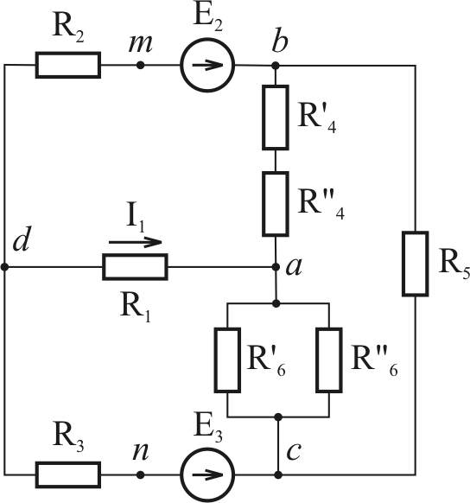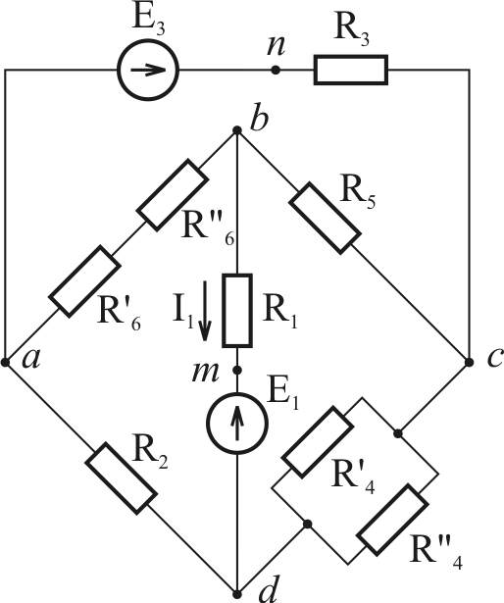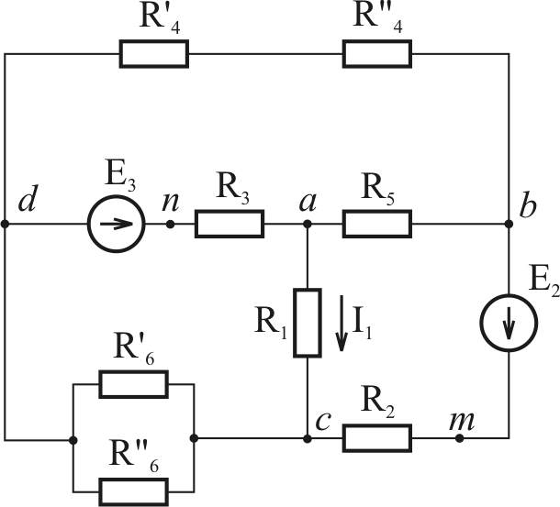
Рис. 1.1 Рис. 1.2 Рис. 1.3
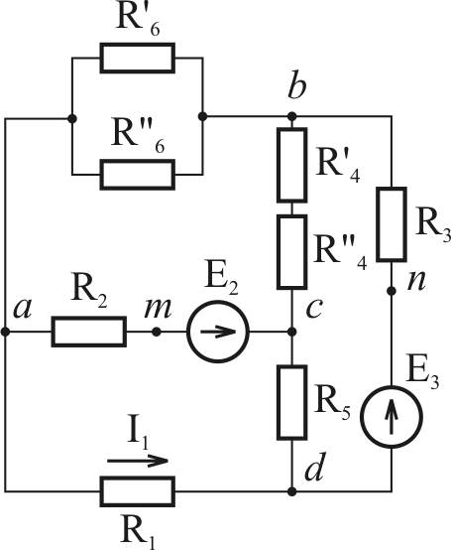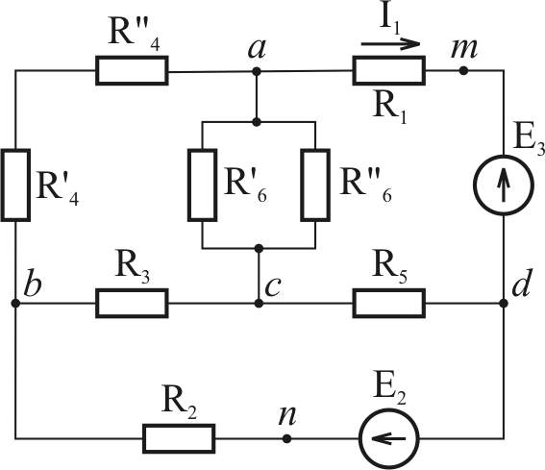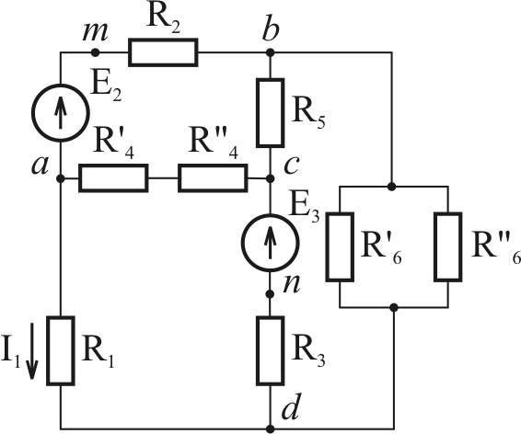
Рис. 1.4 Рис.1.5 Рис. 1.6
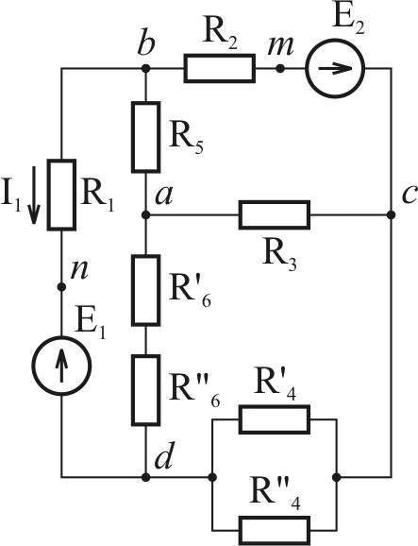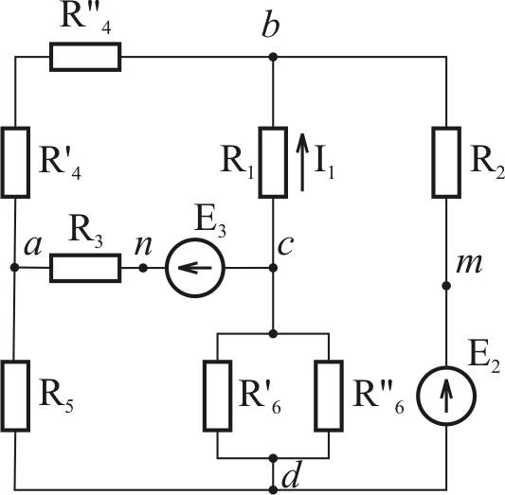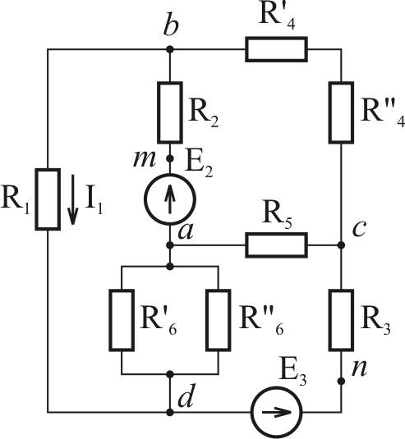
Рис 1.7 Рис 1.8 Рис. 1.9
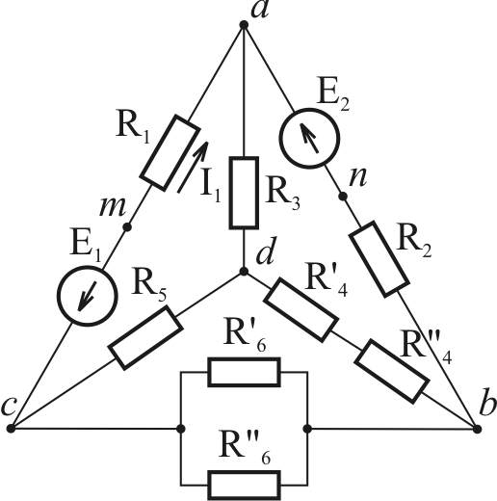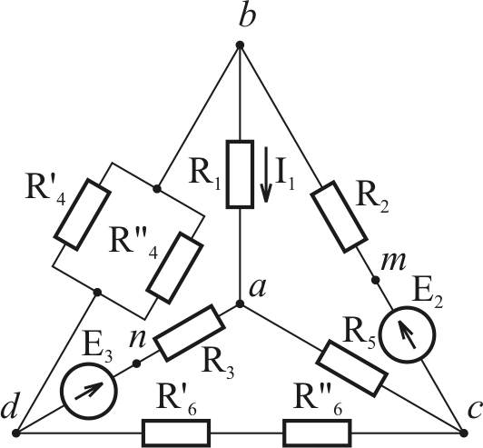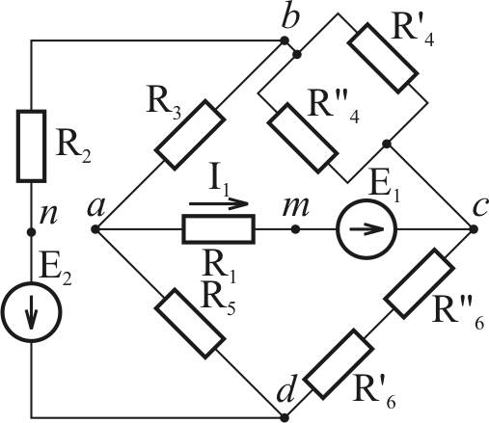
Рис. 1.10 Рис. 1.11 Рис. 1.12
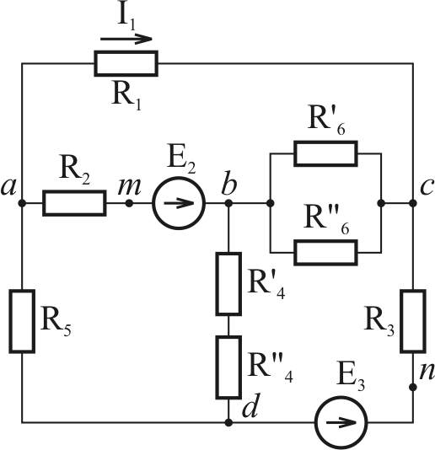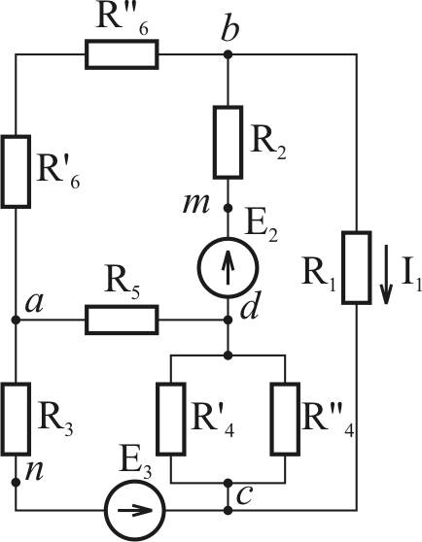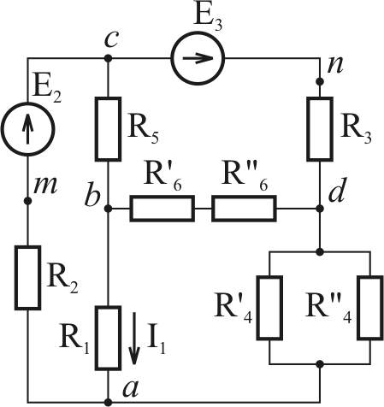
Рис. 1.13 Рис. 1.14 Рис. 1.15

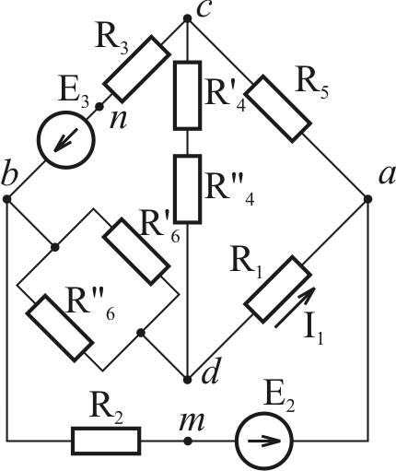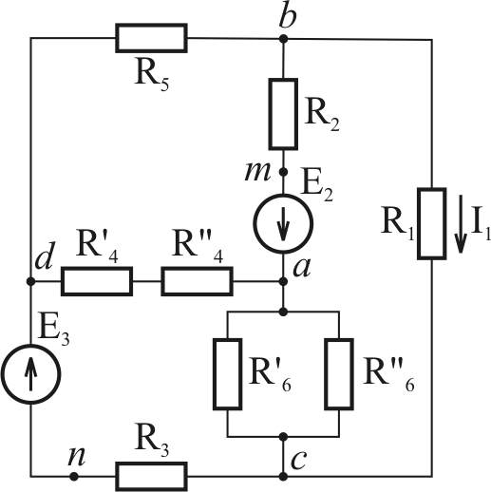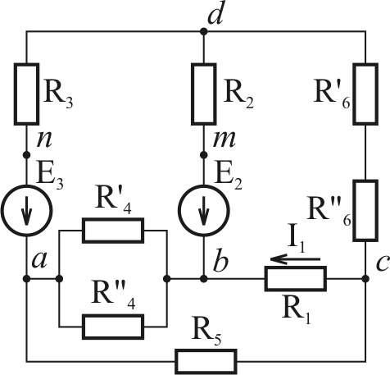
Рис. 1.16 Рис. 1.17 Рис. 1.18
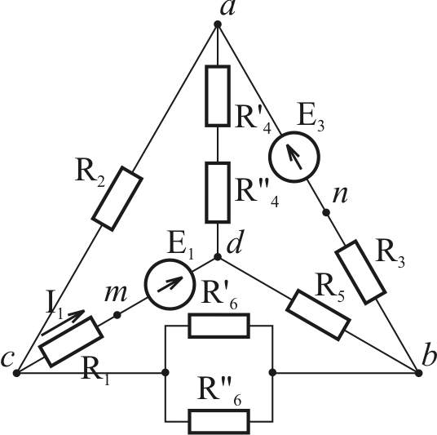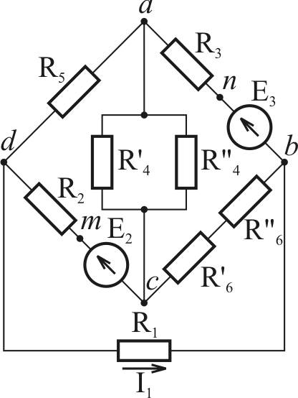

Рис. 1.19 Рис. 1.20

 | E₃ | В | 45  30  22,5  375  52,5 | 15  —  33  22,5  — | 15  22,5  —  18  30 | —  27  37,5  45  30 | 15  10  7,5  125  17,5 | 5  —  11  7,5  —
 | E₂ |  | 21  24  69  210  43,5 | 31,8  37,5  45  49,5  21 | 48  52,5  30  51  51 | 15  75  30  —  — | 6  7  19  66  11,8 | 9,3  12,5  12,5  18,5  7
 | E₁ |  | —  —  —  —  — | —  25,8  —  —  54 | —  —  24  —  — | 49,5  —  —  30  49,5 | —  —  —  —  — | —  7,3  —  —  16,9
 | R"₆ | Ом | 2  90  240  48  27 | 12  27,5  12  280  300 | 60  25  5  30  16,5 | 18  21  360  105  8 | 1  30  17,5  5  4,5 | 5  10  2  100  50
 | R'₆ |  | 4  30  16  12  13,5 | 36  40  0  504  100 | 15  50  5,5  90  16,5 | 36  12  24  42  31 | 1  10  7  15  9 | 7,5  12,5  2  150  50
 | R₅ |  | 15  16,5  19,5  225  12 | 7,5  165  10,5  105  120 | 22,5  21  12  15  30 | 10,5  45  12  22,5  31,5 | 5  5,5  6,5  75  4 | 2,5  55  3,5  35  40
 | R"₄ |  | 21  11  5  70  1 | 5  600  315  40  200 | 3,5  20  15  3  7 | 12  180  5,5  1  60 | ∞  0  3  20  2 | 4  120  7,5  8  15
 | R'₄ |  | 21  1  10  210  14 | 10  150  22,5  20  25 | 10  60  135  6  11 | 6  90  5  5  36 | 3,5  4  2  140  3 | 1  60  105  12  60
 | R₃ |  | 13,5  3  9  150  7,5 | 13,5  90  12  150  67,5 | 6  33  15  33  15 | 7,5  24  18  15  9 | 4,5  1  3  50  2,5 | 4,5  30  4  50  22,5
 | R₂ |  | 7,5  7,5  7,512  120  27 | 195  60  7,5  120  90 | 18  60  18  52,5  10,5 | 16,5  30  15  10,5  15 | 2,5  2,5  4  40  9 | 6,5  20  2,5  40  30
 | R₁ |  | 19,5  19,5  6  30  15 | 6  19,5  9  82,5  165 | 10,5  45  22,5  18  6 | 6  13,5  7,5  7,5  12 | 6,5  6,5  2  10  5 | 2  65  3  27,5  55
 | Рисунок |  | 1,15  1,1  1,16  1,11  1,17 | 1,3  1,7  1,20  1,8  1,10 | 1,9  1,18  1,12  1,4  1,13 | 1,5  1,14  1,6  1,19  1,2 | 1,15  1,1  1,16  1,11  1,17 | 1,3  1,7  1,20  1,8  1,10
 | Вариант |  | 1  2  3  4  5 | 6  7  8  9  10 | 11  12  13  14  15 | 16  17  18  19  20 | 21  22  23  24  25 | 26  27  28  29  30

Задача 1.2. Линейные электрические цепи синусоидального тока.
Для электрической схемы, соответствующей номеру варианта (табл.1.2) и изображенной на рис. 1.21 – 1.40, выполнить следующее:
1. На основании законов Кирхгофа составить в общем виде систему уравнений для расчета токов во всех ветвях цепи, записав ее в двух формах: а) дифференциальной; б) символической.
2. Определить комплексы действующих токов во всех ветвях, воспользовавшись одним из методов расчета линейных электрических цепей.
При выполнении п. 2 учесть, что одна или две ЭДС в табл. 1.2 могут быть заданы синусоидой (не косинусоидой ). Данные каждого варианта приведены в двух строках табл. 1.2. Чтобы правильно записать ее в виде комплексного числа, сначала надо от синусоиды перейти к косинусоиде.
3. По результатам, полученным в п. 2, определить показание ваттметра.
4. Используя данные расчетов, полученных в п. 2, записать выражение для мгновенного значения тока или напряжения (см. указание к выбору варианта). Построить график зависимости указанной величины от .
Для студентов, фамилия которых начинается с букв А,Е,Л,Р,Ф,Щ, записать значение тока і₁ ; с букв Б,Ж,М,С,Х,Э – тока і₂; с букв В,З,Н,Т,Ц,Ю – тока і₃; с букв Г,Д,И,О,У,Ш,Ч тока і_{кз}; с букв К,П,Я – напряжения u_{хх}.

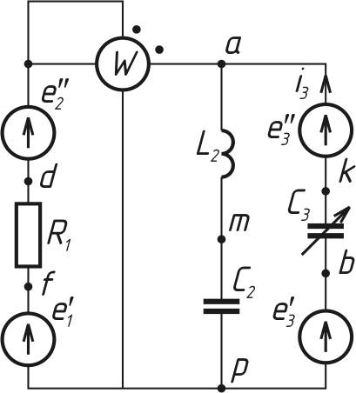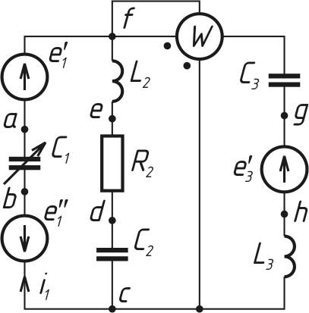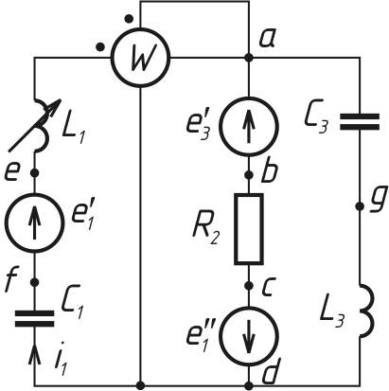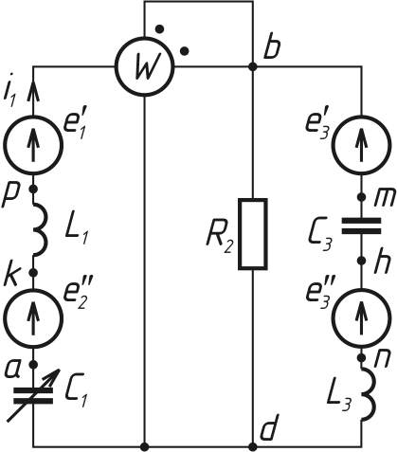

Рис 1.21 Рис 1.22 Рис 1.23 Рис 1.24
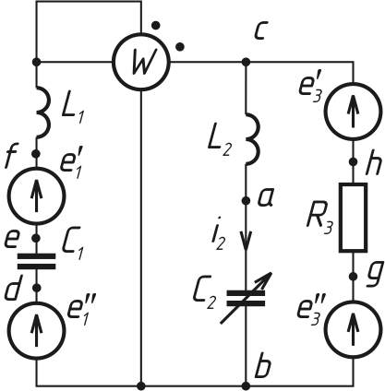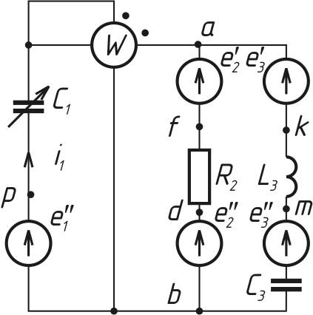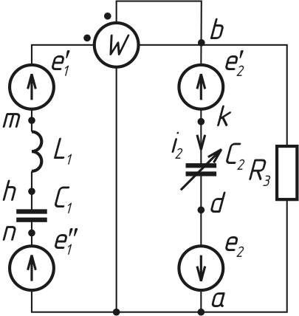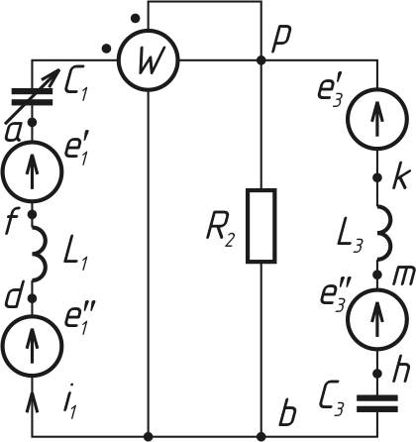

Рис 1.25 Рис 1.26 Рис 1.27 Рис 1.28
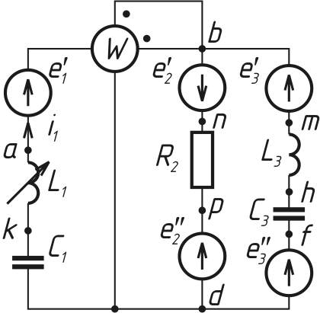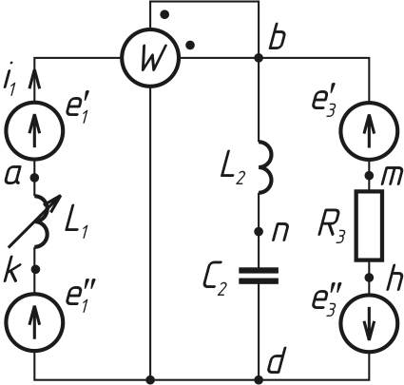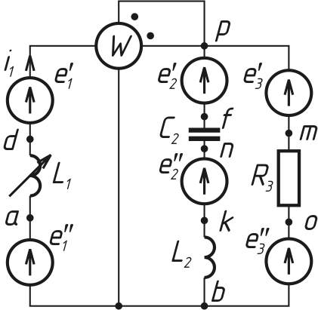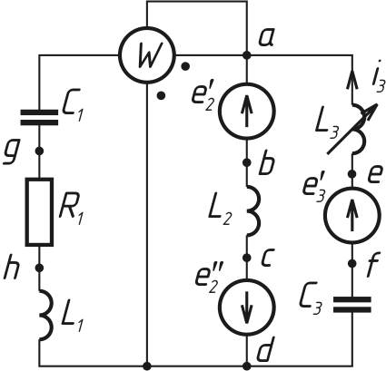
Рис 1.29 Рис 1.30 Рис 1.31 Рис 1.32
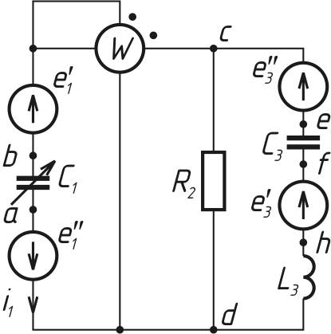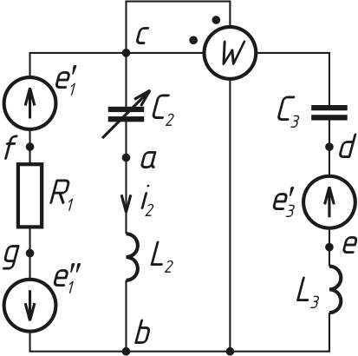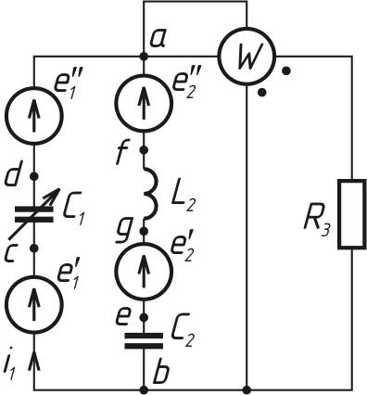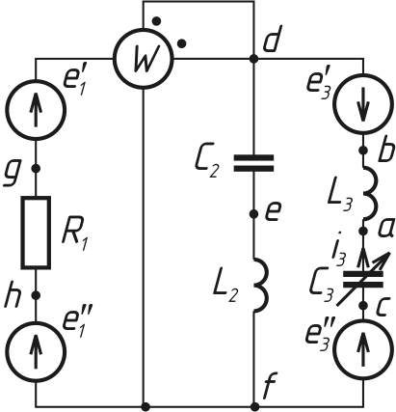
Рис 1.33 Рис 1.34 Рис 1.35 Рис 1.36

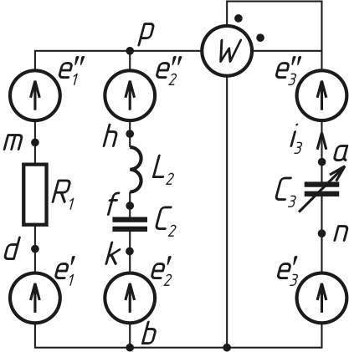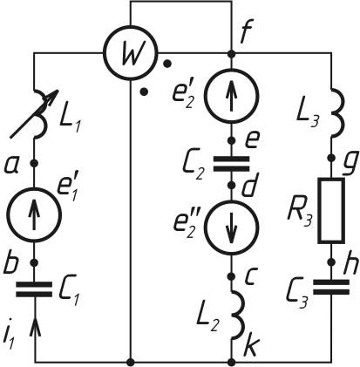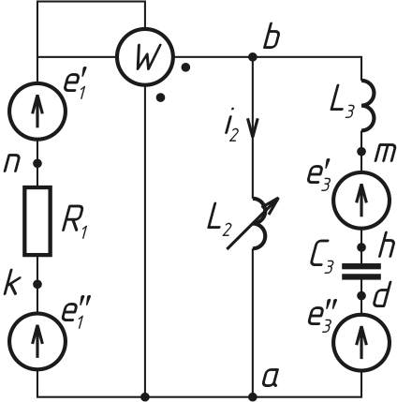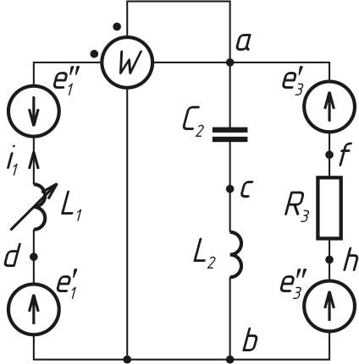
Рис 1.37 Рис 1.38 Рис 1.39 Рис 1.40

Таблица 1.2 | e'₁, В |  | 13 | 80 sin(ωt – 340°)  80,5 cos(ωt + 270°)  100 sinωt  100 sinωt  151 cos(ωt – 15°) | 100 sin(ωt + 355°)  60 cos(ωt – 70°)  70,5 cos(ωt + 257°)  124 sin(ωt – 22°)  100 cos(ωt – 80°) | 100 cos(ωt – 90°)  41 sin(ωt + 90°)  —  9 cos(ωt + 90°)  10 cosωt | 169 sin(ωt + 180°)  200 cos(ωt – 90°)  —  576 cos(ωt – 90°)  141 sin(ωt – 300°) | 70 sin(ωt + 20°)  90,5 cos(ωt – 90°)  90 sinωt  90 cos(ωt + 270°)  161 cos(ωt – 15°)
 | f, Гц |  | 12 | 500  1000  1100  700  2000 | 1800  1000  150  3000  2600 | 500  500  1000  1000  3500 | 4000  5000  300  800  400 | 500  600  550  1400  2000
 | R₃ | Ом | 11 | 10  25  —  —  — | —  25  —  —  — | 100  —  —  100  — | —  10  —  —  70 | 10  25  —  —  —
 | R₂ |  | 10 | —  —  —  65  65 | —  —  25  —  65 | —  —  100  —  — | 100  —  —  25  — | —  —  —  65  65
 | R₁ |  | 9 | —  —  17  —  — | 17  —  —  17  — | —  100  —  —  100 | —  —  60  —  — | —  —  17  —  —
 | C₃ | мкФ | 8 | —  —  4,02  ∞  8,84 | 1,38  —  53  0,74  3,23 | —  6,6  1,59  —  0,46 | 0,4  —  17,8  0,4  ∞ | —  —  8,03  4,73  8,84
 | C₂ |  | 7 | ∞  3,98  ∞  —  — | —  6,38  —  0,79  — | 6,6  0,53  —  1,27  0,91 | —  0,55  —  7,96  2 | 15,9  7,56  ∞  —  —
 | C₁ |  | 6 | 10,6  —  —  3,25  1,25 | —  —  35,4  —  0,76 | 0,53  —  1,59  —  — | 0,8  ∞  ∞  1  4 | 10,6  —  —  1,62  1,25
 | L₃ | мГн | 5 | —  —  —  5,46  2,63 | 2,48  —  0  1,92  2,64 | —  25  31,8  —  — | 0  —  58  50  0 | —  —  —  5,46  2,63
 | L₂ |  | 4 | 6,38  3,18  1,74  —  — | 1,06  0,8  —  4,19  — | 25  160  —  3,98  6,8 | —  —  32  4,98  36 | 12,76  3,98  3,47  —  —
 | L₁ |  | 3 | —  1,27  —  1,36  — | —  1,27  40,2  —  1,04 | 160  —  —  15,9  — | 6  1,6  0  —  32 | —  2,12  —  0,68  —
 | Рису-нок |  | 2 | 1.36  1.41  1.22  1.29  1.34 | 1.40  1.31  1.24  1.35  1.25 | 1.26  1.37  1.27  1.32  1.38 | 1.30  1.28  1.33  1.23  1,39 | 1.36  1.41  1.22  1.29  1.34
 | Вари-ант |  | 1 | 1  2  3  4  5 | 6  7  8  9  10 | 11  12  13  14  15 | 16  17  18  19  20 | 21  22  23  24  25

Продолжение табл. 1.2 | e"₃, В | 18 | —  0  32,4 sin(ωt – 90°)  0  0 | 0  0  —  —  200 sin(ωt – 85°) | 0  141 sinωt  0  0  169 cos(ωt – 90°) | 0  —  —  —  — | —  0  0  0  0
 | e'₃, В | 17 | —  84,6 sin(ωt – 30°)  46,2 cos(ωt – 90°)  282 cos(ωt – 140°)  282 cos(ωt + 296°) | 56,4 sin(ωt – 40°)  84,6 sin(ωt – 10°)  —  56,4 cos(ωt – 147°)  200 cos(ωt – 85°) | 141 cosωt  0  169 cos(ωt + 90°)  169 cosωt  0 | 169 sinωt  —  705 sin(ωt – 53°)  705 sin(ωt + 180°)  — | —  84,6 sin(ωt + 330°)  56,6 cos(ωt – 125°)  282 sin(ωt + 310°)  282 sin(ωt + 25°)
 | e"₂, В | 16 | 0  —  —  —  — | —  —  10 sin(ωt + 317°)  —  — | —  —  9 cosωt  169 sin(ωt – 90°)  0 | 179 cosωt  0  10 sin(ωt + 53°)  —  10 sinωt | 179 cos(ωt – 90°)  —  —  —  —
 | e'₂, В | 15 | 179 cos(ωt + 270°)  —  —  —  — | —  —  94,6 cos(ωt + 227°)  —  — | —  —  160 sin(ωt + 90°)  240 sin(ωt + 45°)  169 sin(ωt + 180°) | 10 sin(ωt + 90°)  282 cos(ωt + 90°)  715 cos(ωt – 37°)  —  151 cos(ωt – 90°) | 0  —  —  —  —
 | e"₁, В | 14 | 19 cos(ωt + 290°)  10 sinωt  13 cos(ωt – 90°)  41 cos(ωt + 270°)  10 sin(ωt – 285°) | 12,8 cos(ωt – 95°)  10,5 sin(ωt – 340°)  —  10 cos(ωt + 248°)  41 sin(ωt + 10°) | 41 sinωt  100 cosωt  169 sinωt  160 sin(ωt + 180°)  159 sin(ωt – 270°) | —  82 sinωt  —  10 sinωt  — | 29 cos(ωt – 70°)  20 cos(ωt + 270°)  23 cos(ωt + 270°)  51 sinωt  20 sin(ωt + 75°)
 | Рису-нок | 2 | 1.36  1.41  1.22  1.29  1.34 | 1.40  1.31  1.24  1.35  1.25 | 1.26  1.37  1.27  1.32  1.38 | 1.30  1.28  1.33  1.23  1,39 | 1.36  1.41  1.22  1.29  1.34
 | Вари-ант | 1 | 1  2  3  4  5 | 6  7  8  9  10 | 11  12  13  14  15 | 16  17  18  19  20 | 21  22  23  24  25

